ЭЛЕКТРИЧЕСКАЯ БЕГОВАЯ ДОРОЖКА
T4600
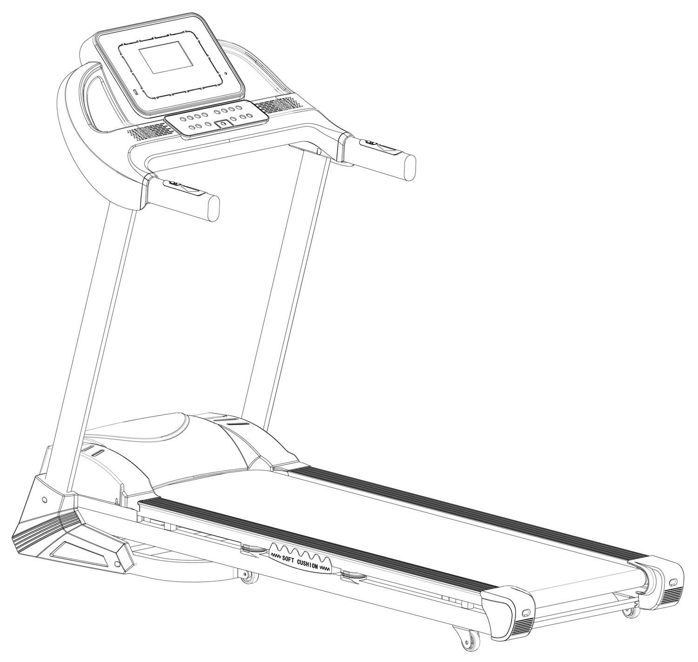
ИНСТРУКЦИЯ ПО ИСПОЛЬЗОВАНИЮ
СОДЕРЖАНИЕ

1. Особенности 2

2. Меры предосторожности 2

3. Инструкция по сборке 5

4 Функции консоли 10

5. Уход и обслуживание 18

6. Инструкция по тренировке 21

1. Особенности
Поздравляем вас с приобретением электрической беговой дорожки.
Вы сделали первый шаг к здоровому образу жизни.

Данная дорожка специально разработана с учетом всех потребностей.
Ниже перечислены особенности этой беговой дорожки:
●Скорость: 1~18 км/ч

● Уровень наклона: 18 уровней автоматического наклона

● Измерение пульса

● 25 встроенных программ

● HR программы (контроль пульса)

● Bluetooth

●Напряжение: 220V 50-60HZ

● Легко складывается и перемещается

2. Меры предосторожности
ЧТОБЫ ИЗБЕЖАТЬ ЭЛЕКТРИЧЕСКОГО РАЗРЯДА, ОЖОГОВ ИЛИ ДРУГИХ ТРАВМ,
ПОЖАЛУЙСТА, ВНИМАТЕЛЬНО ПРОЧИТАЙТЕ ВСЮ ИНСТРУКЦИЮ ПЕРЕД
НАЧАЛОМ ИСПОЛЬЗОВАНИЯ ТРЕНАЖЕРА.

● Владелец беговой дорожки несет ответственность за ознакомление всех пользователей беговой дорожки со всеми правилами и инструкциями по использованию этого тренажера.
● Не допускайте детей и животных к данному тренажеру.
● Не запускайте беговую дорожку, если вы стоите на полотне. При запуске вы должны быть готовы к ходьбе, бегу.
● Беговая дорожка может работать на очень высокой скорости. Чтобы избежать больших скачков скорости, увеличивайте ее значение постепенно.
● Регулярно осматривайте и затягивайте болты и другие части тренажера. Не трогайте руками движущиеся части тренажера.
● Никогда не оставляйте дорожку без присмотра если она включена и работает. Всегда доставайте ключ и выключайте (“off”), когда не пользуйтесь беговой дорожкой. Внимательно прочитайте инструкцию по использованию консоли (раздел включение/выключение).
● Никогда не оставляйте дорожку без присмотра если она подключена к сети.
● Перед тем как поднимать, двигать беговую дорожку, убедитесь, что безопасный режим включен. Не трогайте и не пытайтесь самостоятельно ремонтировать мотор. Ремонт должен осуществляться только официальным представителем, сервисом.
● Держите провод и вилку для подключения к сети подальше от горячих поверхностей
● Берегите все электрические части тренажера, такие как мотор, провод, компьютер, выключатель от воды и других жидкостей. Не ставьте ничего на боковые заглушки, полотно, компьютер.

ДЛЯ ВАШЕЙ БЕЗОПАСНОСТИ ОЗНАКОМЬТЕСЬ СО СЛЕДУЮЩИМИ ПРАВИЛАМИ:
● Установите тренажер на ровной крепкой поверхности. Следите за тем, чтобы в радиусе 1 метра вокруг тренажера не было посторонних предметов.
● Всегда вставляйте ключ безопасности и прикрепляйте к своей одежде на поясе перед началом тренировки. Если возникли какие-либо проблемы и вам немедленно нужно прекратить тренировку, выдерните ключ безопасности.
● Если провод для подключения к сети поврежден, его нужно заменить.
● Доставайте ключ безопасности и храните его в безопасном (недоступном для детей) месте, когда не используете тренажер..
● Надевайте подходящую спортивную одежду и обувь для тренировок. Не надевайте слишком свободную одежду и обувь с кожаной подошвой и каблуками. Собирайте длинные волосы в узел, хвост перед началом занятий.
● Следите за тем, чтобы ваша одежда или полотенце не попали на полотно. Полотно не остановится сразу после того как что-то попало между роликов или под полотно. Необходимо срочно выключить питание тренажера, если что-либо попало между движущимися частями тренажера.
● Будьте осторожны при включении и выключении беговой дорожки, держитесь за поручни. Можно становиться на полотно только, когда оно двигается с самой маленькой скоростью. Нельзя сходить с полотна, если она двигается, только после полной остановки.
● Чтобы взойти или сойти с полотна, сначала вставайте на платформы справа и слева от полотна вначале тренировки и после ее завершения.
● Никогда не выключайте полотно, если кто-то двигается по нему.
● Не раскачивайте беговую дорожку, всегда держитесь за поручни справа и слева от компьютера.
● Не перегружайте свой организм во время тренировки. Прекратите занятия немедленно, если вы почувствовали себя плохо и проконсультируйтесь с врачом.
● Не пытайтесь самостоятельно ремонтировать (разбирать, собирать) беговую дорожку, кроме выполнения инструкций по сборке и уходу за тренажером, описанных ниже в данной инструкции. ● Данное оборудование не предназначено для использования людьми с ограниченными физическими, сенсорными или умственными возможностями, а также детьми, или людьми с недостатком знаний или опыта использования подобного оборудования, если они не были подробно проинструктированы человеком, отвечающим за их безопасность. Следите за детьми, чтобы они не играли с тренажером.

ЭЛЕКТРИЧЕСКАЯ БЕЗОПАСНОСТЬ: Данная электрическая беговая дорожка должна быть
заземлена. Это снижает риск получения электрического удара. Беговая дорожка оснащена
сетевым кабелем с заземляющим проводом и заземляющей вилкой. Вилку необходим включать
в розетку, которая правильно установлена и заземлена в соответствии со всеми
нормативами и правилами.
ВАЖНО: Неправильное подключение заземляющего провода может привести к поражению электрическим током. Если у вас есть сомнения относительно того, что беговая дорожка правильно заземлена, проконсультируйтесь с квалифицированным электриком или специалистом. Не изменяйте вилку, поставляемую с беговой дорожкой. Если она не подходит к розетке, установите подходящую розетку, пользуясь услугами квалифицированного специалиста.
ЗАЩИТА ОТ СКАЧКОВ НАПРЯЖЕНИЯ: Хотя беговая дорожка оснащена встроенной защитой от перенапряжения, по-прежнему рекомендуется использовать внешний сетевой фильтр. Беговая дорожка выключается автоматически при всплесках напряжения. Кнопка сброса расположена в нижней передней части кожуха двигателя. Если в экстренном случае сбоя в работе беговую дорожку необходимо отключить, поставьте кнопку на консоли в положение "выключено", затем нажмите кнопку сброса на двигателе. После это беговая дорожка будет работать нормально.
ВАЖНО:
- Дорожка предназначена для домашнего использования.
- Напряжение дорожки 220V.
- Перед использованием дорожки, пожалуйста, сделайте 10-минутную разминку и наденьте подходящую для спорта одежду.
- Беговая дорожка с электроприводом должна быть защищена от солнечных лучей, сырости и грязи. Все детали должны регулярно чиститься.
- Если аппарат длительное время не используется, не ставьте на него какие-либо предметы и не стойте на нем.

3. Инструкция по сборке
Упаковочный лист деталей
Название и номер | Кол-во | Название и номер | Кол-во
M8x15 mm. Болт | 6 | Смазка | 1
M8x45 mm. Болт 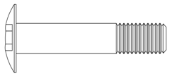 | 4
Ø 4.2x16mm Болт  | 4 | Ключ безопасности 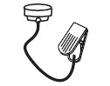 | 1
M8 Шайба (Ø9-Ø16xT1.6)  | 10 | Ключ 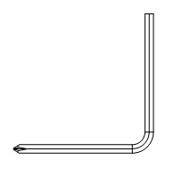 | 1

Примечание: 1. Вышеперечисленные детали понадобятся вам для сборки тренажера. Перед сборкой,
пожалуйста, проверьте, все ли детали есть в наличии по упаковочному листу.
2. Также проверьте наличие инструментов, которые помогут вам осуществить сборку.

Шаг 1 ：Сборка стоек
- Достаньте дорожку из коробки, поставьте 2 боковых стойки (см.фото).
- Закрепите стойки (L and R) к основной раме с помощью болта (M8*45), болтов(M8*15) и шайбы (M8 Flat).

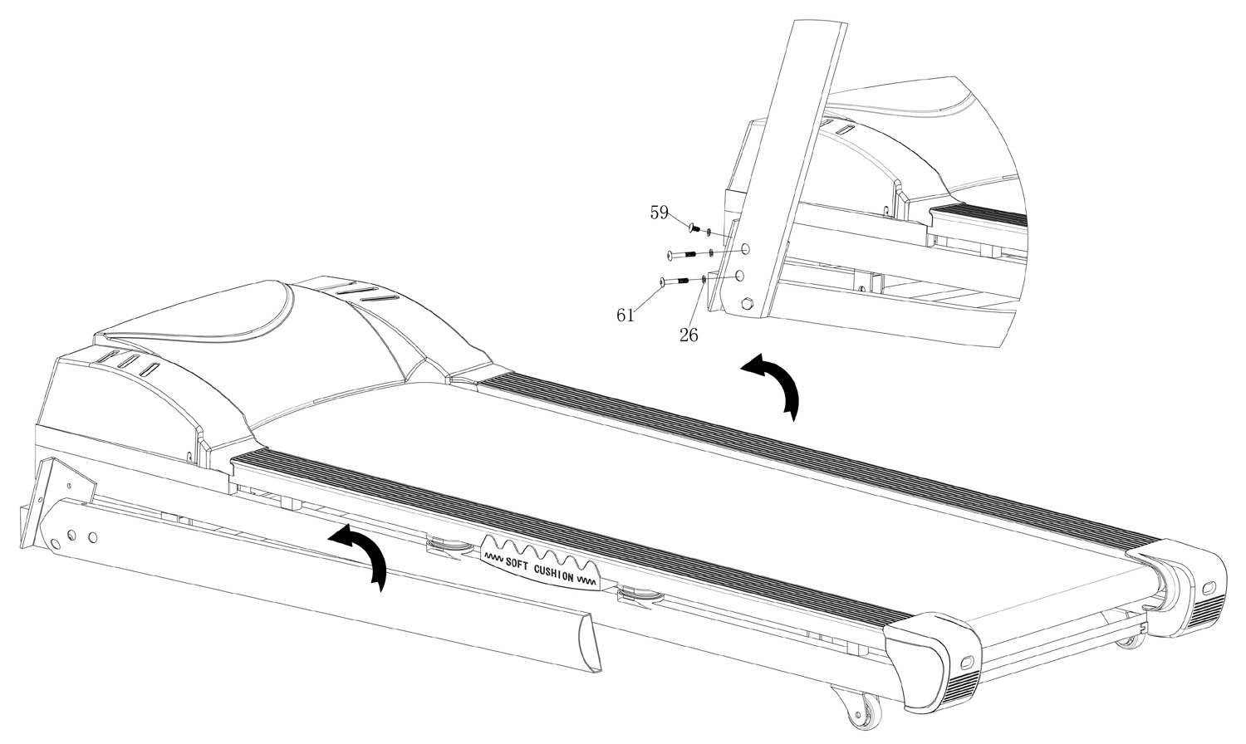

Шаг 2: Установка консоли на дорожку
1. Соедините провода между консолью (No 1) и правой стойкой (58R).
2. Возьмите консоль (1) и поместите ее в соответствие с предварительно просверленными отверстиями на боковых стойках (58L and 58R). Используйте прилагаемые болты (59 M8 *15) и шайбу (26 M8 Flat), чтобы закрепить консоль на стойках.
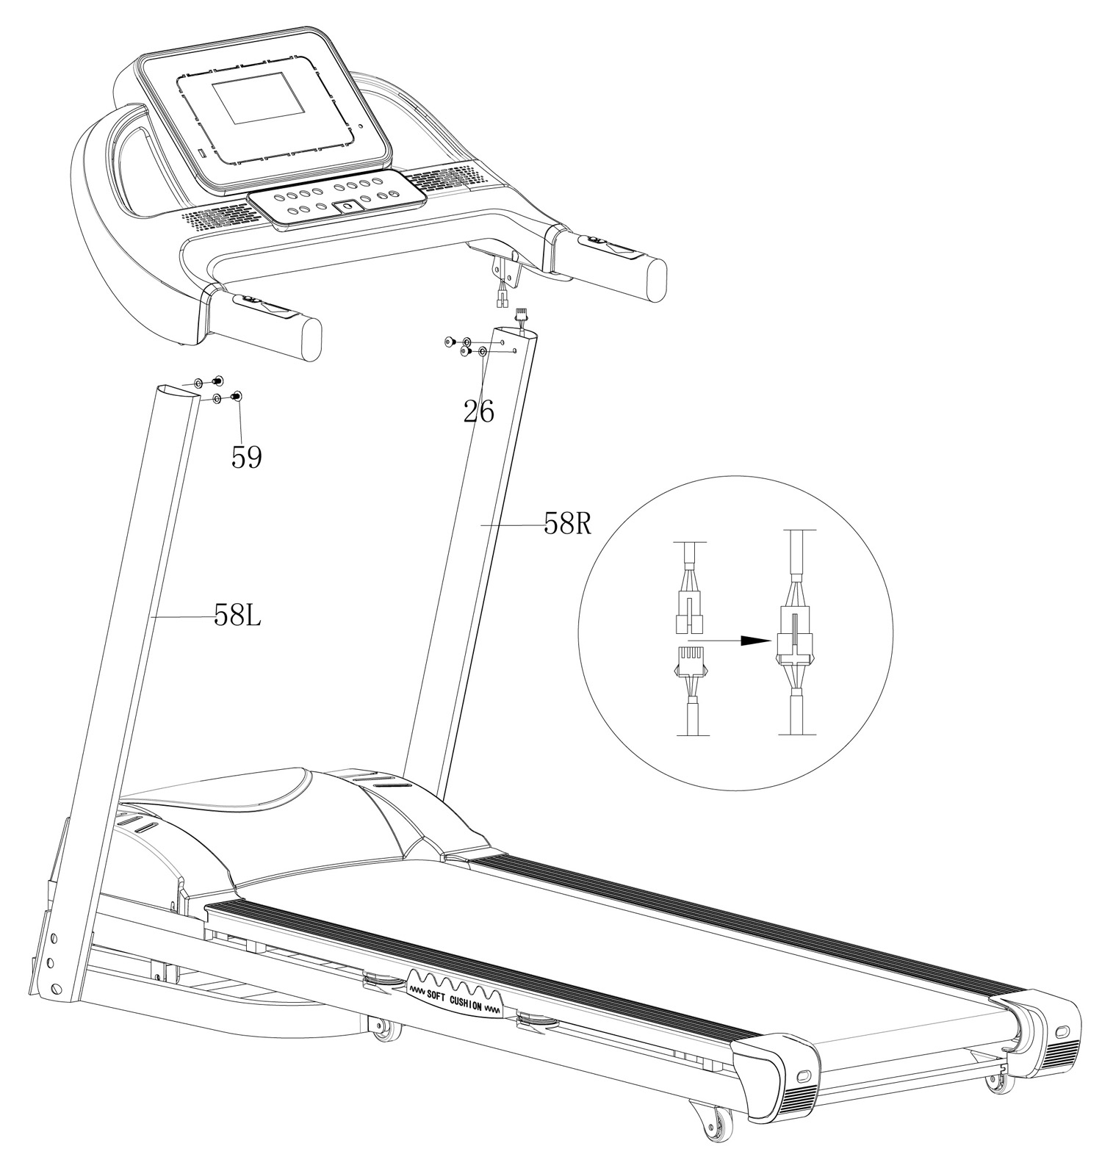
Шаг 3: Сборка боковых крышек на вертикальных стойках
Используйте болт (3 4.2*16mm）для фиксации боковой крышки （60 L&R） по обеим сторонам.
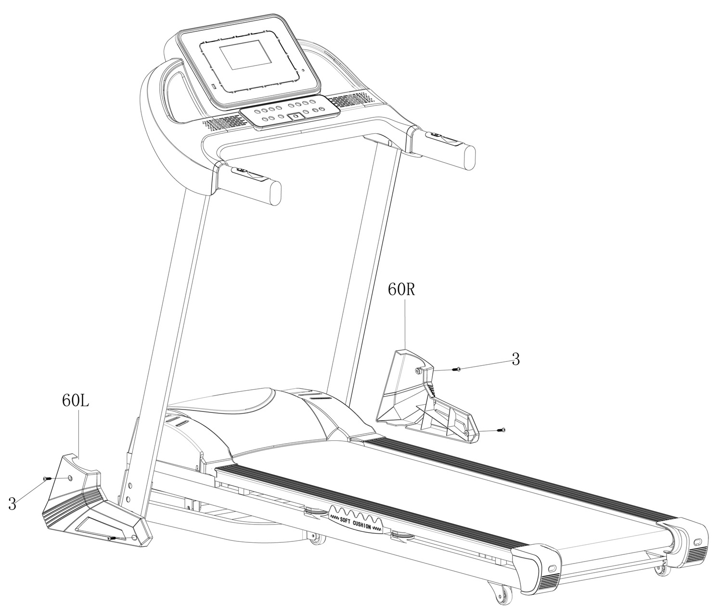

Шаг 4: Поместите ключ безопасности (9) справа на консоль (No 1).

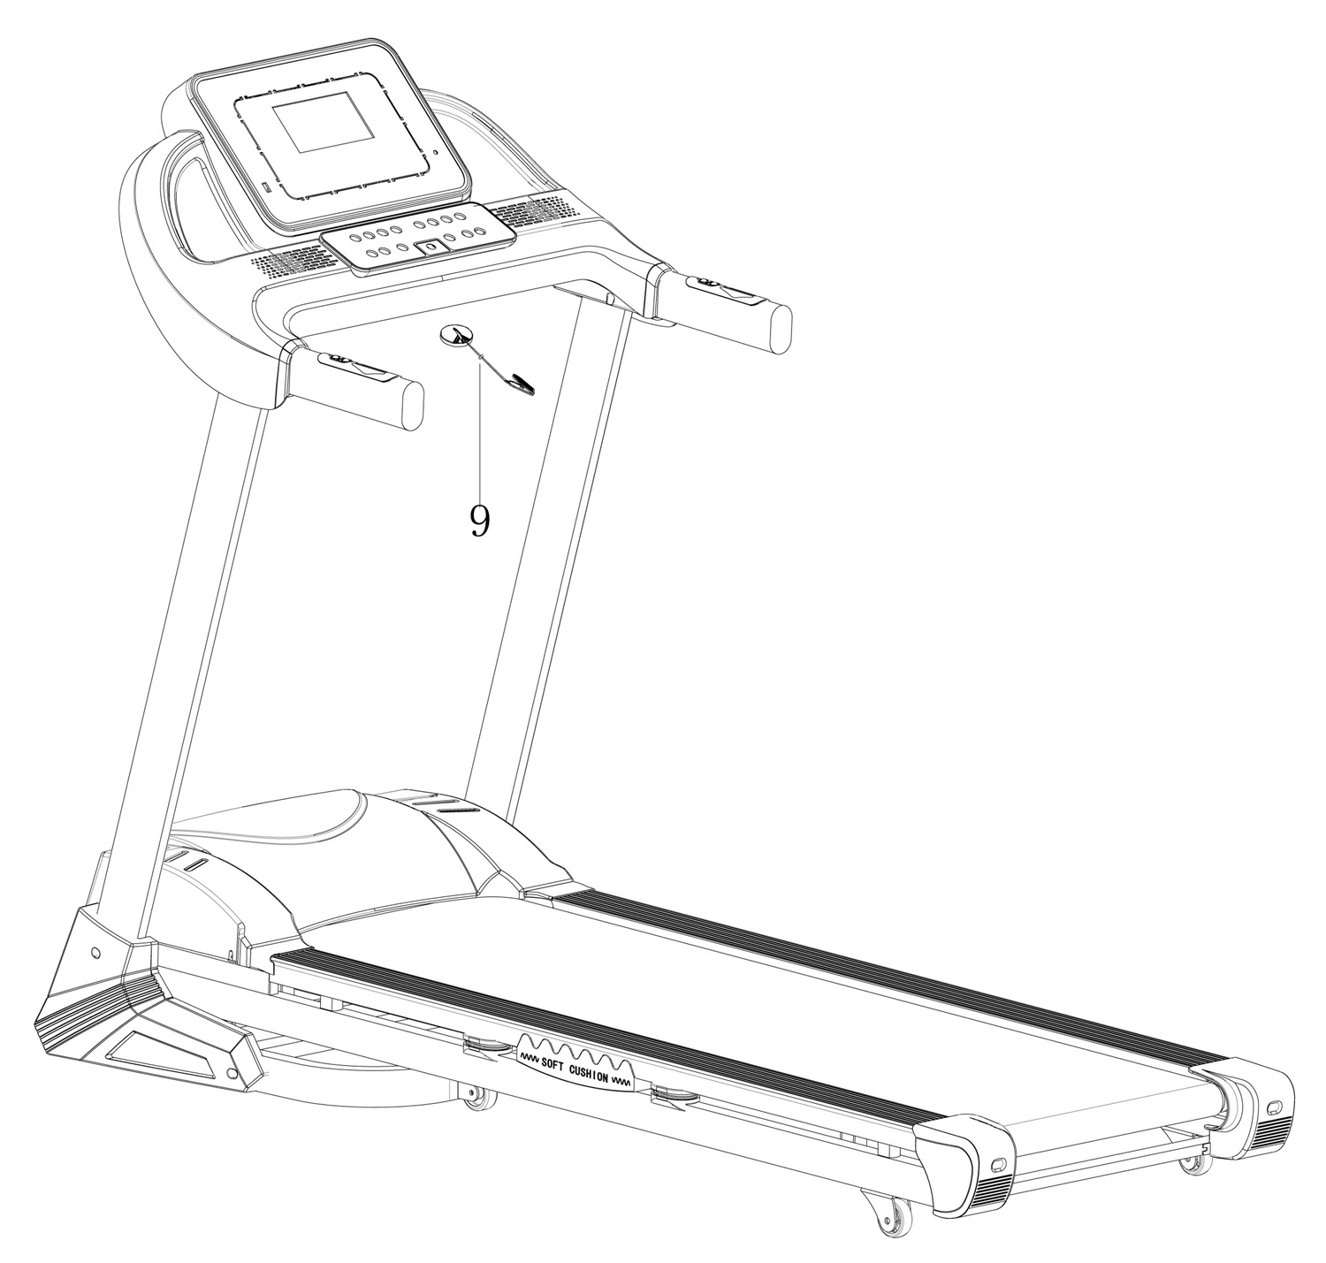

СОСТАВНЫЕ ЧАСТИ
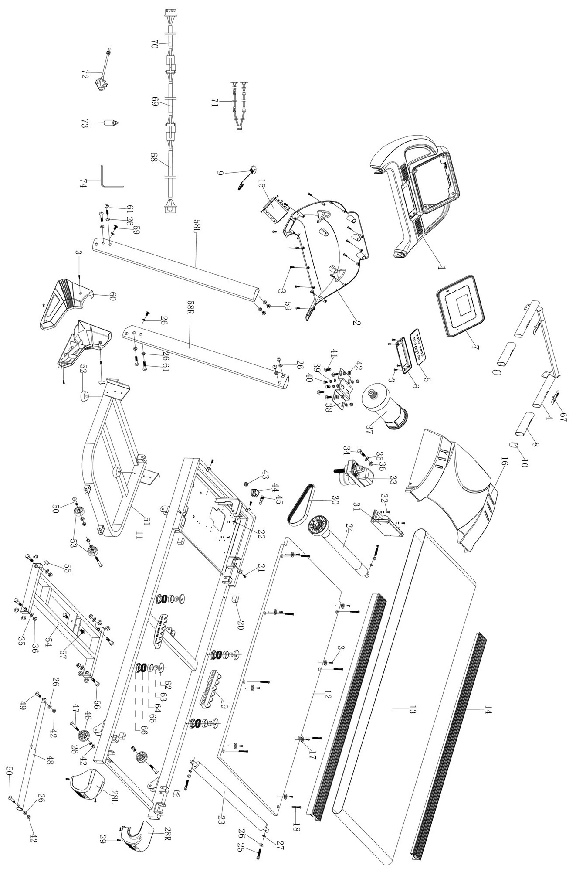

СПИСОК ДЕТАЛЕЙ
No | Название | Кол-во | No | Название | Кол-во
1 | Консоль | 1 | 41 | Болт М8х25 | 4
2 | Обшивка консоли | 1 | 42 | Гайка М8 | 8
3 | Винт 4.2x16 | 29 | 43 | Выход для кабеля | 1
4 | Рама ручки | 1 | 44 | Выключатель питания | 1
5 | Кнопка поднятия вверх | 1 | 45 | Предохранитель | 1
6 | Кнопка поднятия вниз | 1 | 46 | Заднее колесо | 2
7 | Верхняя крышка | 1 | 47 | Болт М8*50 | 2
8 | Наполнитель | 2 | 48 | Газовая пружина | 1
9 | Ключ безопасности | 1 | 49 | Болт M8x35 | 1
10 | Пластиковый колпачок | 2 | 50 | Болт M8x45 | 3
11 | Рама бегового полотна | 1 | 51 | Рама | 1
12 | Беговая доска | 1 | 52 | Регулируемая ручка | 2
13 | Беговое полотно | 1 | 53 | Колесо | 2
14 | Боковая рейка | 2 | 54 | Боковая часть рамы | 1
15 | Дисплей | 1 | 55 | Пластиковая шайба | 8
16 | Крышка двигателя | 1 | 56 | Болт М10х50 | 4
17 | Фиксатор боковой рейки | 8 | 57 | Болт М10х16 | 2
18 | Болт М6х45 | 8 | 58 | Вертикальная стойка | 2
19 | Большая прокладка | 2 | 59 | Болт М8х15 | 6
20 | Маленькая прокладка | 4 | 60 | Боковая крышка | 2
21 | Болт М5х15 | 4 | 61 | Болт M8x45 | 4
22 | Болт M4x12 | 2 | 62 | Верхняя прокладка | 4
23 | Ролик | 1 | 63 | Маленькая прокладка | 4
24 | Передний ролик | 1 | 64 | Прокладка | 4
25 | Болт M8x55 | 3 | 65 | Пружина | 4
26 | Плоская шайба | 23 | 66 | Нижняя прокладка | 4
27 | Пружинная шайба | 3 | 67 | Датчик ручного пульса | 2
28 | Заглушка | 2 | 68 | Верхняя линия управления | 1
29 | Винт 4. 2x18 | 4 | 69 | Средняя линия управления | 1
30 | Моторный ремень | 1 | 70 | Нижняя линия управления | 1
31 | Плата контроллера | 1 | 71 | Провода | 2
32 | Болт М4х16 | 2 | 72 | Кабель питания | 1
33 | Наклонный двигатель | 1 | 73 | Смазочное масло | 1
34 | Болт М10х45 | 1 | 74 | Универсальный ключ | 1
35 | Плоская шайба | 5
36 | Гайка М10 | 5
37 | Двигатель | 1
38 | Опорная плита двигателя | 1
39 | Пружинная шайба | 2
40 | Болт M8x12 | 2

4 Функции консоли
1. Консоль выглядит следующим образом:
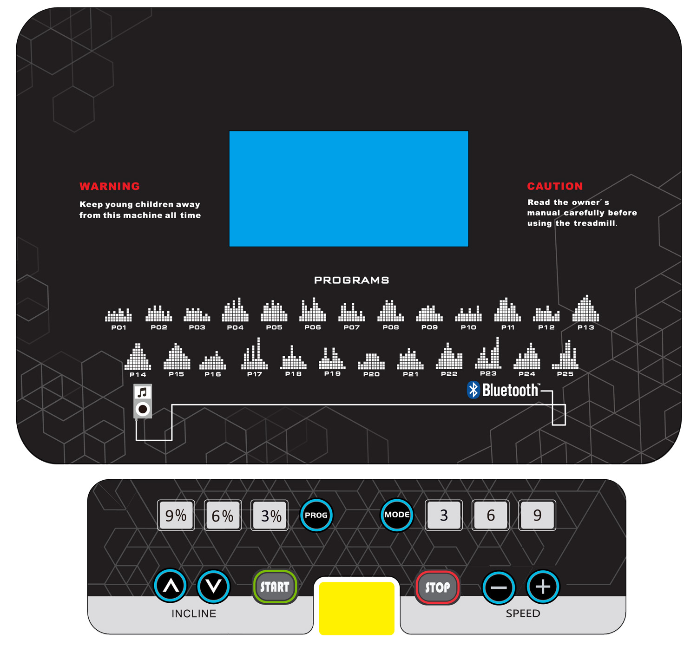
2. Дисплей：

2.1 "SPEED" (скорость) отображение текущей скорости, диапазон скоростей: 1.0—18 км/ч
При использовании встроенных программ будет отображаться "“P01-P02-…-P25-U01-U02-U03-HP1-HP3”-FAT
2.2 "TIME(время): отображается время тренировки, ее диапазон - 0:00-99:59.
2.3 "DISTANCE." (дистанция) отображается дистанция пробега в диапазоне 0.00-99.9
2.4 "CAL/(пульс): отображение частоты сердечных сокращений при использовании системы ручного пульса в диапазоне 50-200 и сожженных калорий в диапазоне 0-999,
2.5 "INCLINE" " (наклон): Отображает текущий уровень наклона, диапазон 0-18 levels
3. ОСНОВНЫЕ ФУНКЦИИ:

3.1 "START”(старт) - запуск дорожки, “ STOP" (стоп) - остановка дорожки.
3.2 SPEED”+”: кнопка увеличения скорости, в режиме бега, нажимайте, чтобы увеличить
скорость на 0.1км/ч, нажмите и удерживайте, чтобы сильно увеличить скорость;
3.3 SPEED”-“: кнопка снижения скорости, в режиме бега, нажимайте, чтобы уменьшить
скорость на 0.1км/ч, нажмите и удерживайте, чтобы сильно снизить скорость.
3.4 "INC +", увеличение наклона во время бега, зажмите клавишу для постепенного увеличения
3.5 "INC-" уменьшение наклона во время бега, зажмите клавишу для постепенного уменьшения

3.6 MODE: (кнопка режима) в состоянии остановки, выберите время обратного отсчета, расстояние обратного отсчета и обратный отсчет калорий по кругу.
3.7 MP3 jack: Подключение MP3 для воспроизведения музыки
3.8 Quickly Speed buttons: быстрое переключение скорости FAST(12KM) -быстрая, MIDDLE(8KM)-средняя, SLOW(4KM) - медленная
3.9 Quickly Incline buttons (быстрое изменение наклона): HIGH(12%) - высокий, MIDDLE(8%) – средний, LOW(4%) –низкая

3.10 PROG: Кнопка выбора программы.
P01-P25 - встроенные программы
U01-U02-U03 – пользовательские программы
HP1-HP2-HP3 – программы контроля пульса
FAT: - тестирование уровня жира в организме

4. БЫСТРЫЙ СТАРТ (РУЧНОЙ РЕЖИМ)
4.1 Включите питание, магнитный замок должен быть правильно встроен в панель ниже положения блокировки безопасности.
4.2 Нажмите кнопку «START», система вводит три секунды обратного отсчета,
звучит зуммер, обратный отсчет времени, 3 секунды и скорость беговой дорожки станет 0,8 км / ч.
4.3 После необходимого запуска используйте клавиши «SPEED +», «SPEED -» для регулировки скорости беговой дорожки; Клавиши «INC + INC-» для регулировки наклона беговой дорожки.

5. Во время движения
5.1 “Speed –“ Клавиша уменьшит скорость работы беговой дорожки.
5.2 “Speed +” Клавиша увеличит скорость работы беговой дорожки.
5.3 Нажмите кнопку “Stop” и дорожка остановится.
5.4 Нажмите клавиши наклона, чтобы настроить уровни наклона беговой дорожки
5.5 Примерно за пять секунд при движении обеих рук сформируются данные о сердцебиении.

6. Встроенные программы

Список программ
Время программы |  | Кол-во минут/ 10 = Время на каждом уровне
 |  | 1 | 2 | 3 | 4 | 5 | 6 | 7 | 8 | 9 | 10
P01 | СКОРОСТЬ | 2 | 4 | 3 | 4 | 3 | 5 | 4 | 2 | 5 | 3
P01 | НАКЛОН | 1 | 2 | 3 | 3 | 3 | 2 | 2 | 2 | 2 | 2
P02 | СКОРОСТЬ | 2 | 5 | 4 | 6 | 4 | 6 | 4 | 2 | 4 | 2
P02 | НАКЛОН | 2 | 2 | 2 | 3 | 2 | 2 | 3 | 4 | 4 | 4
P03 | СКОРОСТЬ | 2 | 5 | 4 | 5 | 4 | 5 | 4 | 2 | 3 | 2
P03 | НАКЛОН | 2 | 2 | 2 | 3 | 3 | 3 | 3 | 2 | 2 | 2
P04 | СКОРОСТЬ | 3 | 6 | 7 | 5 | 8 | 5 | 9 | 6 | 4 | 3
P04 | НАКЛОН | 2 | 2 | 3 | 3 | 3 | 3 | 3 | 3 | 2 | 2
P05 | СКОРОСТЬ | 3 | 6 | 7 | 5 | 8 | 6 | 7 | 6 | 4 | 3
P05 | НАКЛОН | 1 | 1 | 1 | 3 | 3 | 3 | 3 | 3 | 2 | 2
P06 | СКОРОСТЬ | 2 | 8 | 6 | 4 | 5 | 9 | 7 | 5 | 4 | 3
P06 | НАКЛОН | 2 | 2 | 2 | 2 | 3 | 3 | 3 | 3 | 2 | 2
P07 | СКОРОСТЬ | 2 | 6 | 7 | 4 | 4 | 7 | 4 | 2 | 4 | 2
P07 | НАКЛОН | 4 | 4 | 6 | 6 | 6 | 6 | 6 | 6 | 6 | 3
P08 | СКОРОСТЬ | 2 | 4 | 6 | 8 | 7 | 8 | 6 | 2 | 3 | 2
P08 | НАКЛОН | 3 | 4 | 4 | 4 | 4 | 4 | 4 | 3 | 3 | 3
P09 | СКОРОСТЬ | 2 | 4 | 5 | 5 | 6 | 5 | 6 | 3 | 3 | 2
P09 | НАКЛОН | 3 | 3 | 3 | 2 | 2 | 2 | 4 | 4 | 4 | 2
P10 | СКОРОСТЬ | 2 | 3 | 5 | 3 | 3 | 5 | 3 | 6 | 3 | 3
P10 | НАКЛОН | 4 | 4 | 4 | 4 | 4 | 4 | 2 | 2 | 2 | 2
P11 | СКОРОСТЬ | 3 | 5 | 8 | 8 | 9 | 5 | 7 | 6 | 3 | 2
P11 | НАКЛОН | 4 | 5 | 5 | 5 | 5 | 9 | 9 | 9 | 6 | 6
P12 | СКОРОСТЬ | 2 | 5 | 5 | 4 | 4 | 6 | 4 | 2 | 3 | 4
P12 | НАКЛОН | 3 | 3 | 4 | 6 | 6 | 6 | 6 | 6 | 6 | 3
P13 | СКОРОСТЬ | 3 | 5 | 7 | 8 | 9 | 10 | 8 | 6 | 4 | 3
P13 | НАКЛОН | 2 | 2 | 2 | 3 | 3 | 3 | 3 | 3 | 4 | 4
P14 | СКОРОСТЬ | 2 | 4 | 6 | 8 | 10 | 10 | 8 | 6 | 4 | 2
P14 | НАКЛОН | 4 | 4 | 4 | 4 | 8 | 8 | 8 | 8 | 4 | 4
P15 | СКОРОСТЬ | 3 | 4 | 7 | 8 | 10 | 9 | 8 | 6 | 5 | 4
P15 | НАКЛОН | 3 | 3 | 3 | 5 | 5 | 5 | 5 | 5 | 6 | 2
P16 | СКОРОСТЬ | 2 | 3 | 5 | 4 | 5 | 5 | 7 | 5 | 4 | 2
P16 | НАКЛОН | 2 | 2 | 2 | 4 | 4 | 4 | 6 | 6 | 1 | 1
P17 | СКОРОСТЬ | 2 | 6 | 8 | 3 | 9 | 4 | 12 | 4 | 3 | 2
P17 | НАКЛОН | 5 | 5 | 5 | 5 | 3 | 3 | 3 | 3 | 1 | 1
P18 | СКОРОСТЬ | 1 | 5 | 4 | 5 | 9 | 5 | 4 | 5 | 3 | 2
P18 | НАКЛОН | 5 | 5 | 8 | 8 | 8 | 8 | 7 | 7 | 2 | 2
P19 | СКОРОСТЬ | 3 | 4 | 8 | 4 | 3 | 8 | 6 | 4 | 3 | 1
P19 | НАКЛОН | 4 | 4 | 4 | 4 | 4 | 3 | 3 | 3 | 1 | 1
P20 | СКОРОСТЬ | 3 | 2 | 3 | 6 | 6 | 6 | 6 | 5 | 3 | 3
P20 | НАКЛОН | 3 | 3 | 5 | 5 | 5 | 5 | 2 | 2 | 2 | 2
P21 | СКОРОСТЬ | 2 | 6 | 5 | 6 | 8 | 6 | 7 | 4 | 3 | 2
P21 | НАКЛОН | 3 | 3 | 3 | 3 | 4 | 4 | 1 | 1 | 2 | 2
P22 | СКОРОСТЬ | 2 | 4 | 6 | 8 | 10 | 8 | 6 | 4 | 6 | 6
P22 | НАКЛОН | 2 | 2 | 6 | 6 | 6 | 6 | 3 | 3 | 3 | 3
P23 | СКОРОСТЬ | 2 | 4 | 6 | 8 | 4 | 2 | 7 | 8 | 12 | 1
P23 | НАКЛОН | 3 | 3 | 3 | 3 | 5 | 5 | 5 | 5 | 2 | 2
P24 | СКОРОСТЬ | 2 | 4 | 6 | 4 | 6 | 8 | 10 | 8 | 6 | 4
P24 | НАКЛОН | 2 | 5 | 5 | 5 | 5 | 5 | 3 | 3 | 3 | 3
P25 | СКОРОСТЬ | 2 | 2 | 2 | 6 | 6 | 10 | 11 | 4 | 8 | 2
P25 | НАКЛОН | 5 | 5 | 8 | 8 | 8 | 3 | 3 | 5 | 5 | 1

HRC программы (эта функция только для беговой дорожки с функцией HRC)
6.1 в состоянии остановки и с помощью кнопки "PROG “выберите пункт" HR1, HR2 или HR3.И нажмите кнопку "START", чтобы начать.
Программа” HR1", максимальная скорость 8,0 км / ч, возраст 30 лет стандартный пульс 124
Программа” HR2", максимальная скорость-9,0 км / ч, возраст 30 лет / стандартный пульс 143
Программа” HR3", максимальная скорость 10,0 км / ч, возраст 30 лет / стандартный пульс 162
6.2 при использовании кнопки Mode введите возрастную настройку, окно скорости отобразит 30, и пользователь может использовать кнопку наклона, чтобы изменить возраст, установив возраст от 15 до 80 лет.(Пожалуйста, обратитесь к деталям сердечного ритма, как показано ниже в таблице).
6.3 после установки возраста используйте кнопку Mode, система будет рекомендовать цель Hart rate и отображать ее в окне. Но это только для справки. Можно установить частоту сердечных сокращений от 86-179.
6.4 после установки возраста и частоты сердечных сокращений, нажмите кнопку MODE, чтобы ввести настройку времени, в окне времени по умолчанию будет отображаться 10: 00. Пользователь может использовать кнопку наклона или скорости для регулировки времени работы. Установка времени может быть между 5-99 минутами.
6.5 Нажмите кнопку mode, чтобы перейти в состояние ожидания, или нажмите кнопку Start, чтобы начать работу.
6.6 при использовании программы HRC можно использовать кнопку наклона или кнопку скорости, но система все равно будет регулировать скорость или наклон, чтобы достичь вашу цель сердечного ритма.
6.7 запустите программу HRC, первая минута - это время прогрева, система не будет регулировать скорость или наклон. Через 1 минуту система будет регулировать скорость на 0,5 км/ч каждый раз, чтобы достичь вашу заданную цель. Когда добавите скорость до максимальной скорости и все еще не достигнете своей цели по частоте сердечных сокращений, то система увеличит уровень наклона, чтобы усилить ваши физические упражнения. Если частота сердечных сокращений больше установленной вами цели, то система снизит уровень наклона на 1 Уровень/10 секунд до 0, если ваша частота сердечных сокращений все еще выше цели, то мы будет снижение 0,5 км/ч каждые 10 секунд.
Примечание: необходимо использовать беспроводной нагрудный ремень для программ HRC.

HRC1 program |  |  |  | HRC2 program |  |  |  | HRC3program
возраст | Целевой диапазон (L-H) |  |  | возраст | Целевой диапазон (L-H) |  |  | возраст | Целевой диапазон (L-H)
возраст | Lowest | Default | Highest | возраст | Lowest | Default | Highest | возраст | Lowest | Default | Highest
15 | 128 | 133 | 138 | 15 | 149 | 154 | 159 | 15 | 169 | 174 | 179
16 | 128 | 133 | 138 | 16 | 148 | 153 | 158 | 16 | 168 | 173 | 178
17 | 127 | 132 | 137 | 17 | 147 | 152 | 157 | 17 | 168 | 173 | 178
18 | 126 | 131 | 136 | 18 | 147 | 152 | 157 | 18 | 167 | 172 | 177
19 | 126 | 131 | 136 | 19 | 146 | 151 | 156 | 19 | 166 | 171 | 176
20 | 125 | 130 | 135 | 20 | 145 | 150 | 155 | 20 | 165 | 170 | 175
21 | 124 | 129 | 134 | 21 | 144 | 149 | 154 | 21 | 164 | 169 | 174
22 | 124 | 129 | 134 | 22 | 144 | 149 | 154 | 22 | 163 | 168 | 173
23 | 123 | 128 | 133 | 23 | 143 | 148 | 153 | 23 | 162 | 167 | 172
24 | 122 | 127 | 132 | 24 | 142 | 147 | 152 | 24 | 162 | 167 | 172
25 | 122 | 127 | 132 | 25 | 141 | 146 | 151 | 25 | 161 | 166 | 171
26 | 121 | 126 | 131 | 26 | 141 | 146 | 151 | 26 | 160 | 165 | 170
27 | 120 | 125 | 130 | 27 | 140 | 145 | 150 | 27 | 159 | 164 | 169
28 | 120 | 125 | 130 | 28 | 139 | 144 | 149 | 28 | 158 | 163 | 168
29 | 119 | 124 | 129 | 29 | 138 | 143 | 148 | 29 | 157 | 162 | 167
30 | 119 | 124 | 129 | 30 | 138 | 143 | 148 | 30 | 157 | 162 | 167
31 | 118 | 123 | 128 | 31 | 137 | 142 | 147 | 31 | 156 | 161 | 166
32 | 117 | 122 | 127 | 32 | 136 | 141 | 146 | 32 | 155 | 160 | 165
33 | 117 | 122 | 127 | 33 | 135 | 140 | 145 | 33 | 154 | 159 | 164
34 | 116 | 121 | 126 | 34 | 135 | 140 | 145 | 34 | 153 | 158 | 163
35 | 115 | 120 | 125 | 35 | 134 | 139 | 144 | 35 | 152 | 157 | 162
36 | 115 | 120 | 125 | 36 | 133 | 138 | 143 | 36 | 151 | 156 | 161
37 | 114 | 119 | 124 | 37 | 132 | 137 | 142 | 37 | 151 | 156 | 161
38 | 113 | 118 | 123 | 38 | 132 | 137 | 142 | 38 | 150 | 155 | 160
39 | 113 | 118 | 123 | 39 | 131 | 136 | 141 | 39 | 149 | 154 | 159
40 | 112 | 117 | 122 | 40 | 130 | 135 | 140 | 40 | 148 | 153 | 158
41 | 111 | 116 | 121 | 41 | 129 | 134 | 139 | 41 | 147 | 152 | 157
42 | 111 | 116 | 121 | 42 | 129 | 134 | 139 | 42 | 146 | 151 | 156
43 | 110 | 115 | 120 | 43 | 128 | 133 | 138 | 43 | 145 | 150 | 155
44 | 109 | 114 | 119 | 44 | 127 | 132 | 137 | 44 | 145 | 150 | 155
45 | 109 | 114 | 119 | 45 | 126 | 131 | 136 | 45 | 144 | 149 | 154
46 | 108 | 113 | 118 | 46 | 126 | 131 | 136 | 46 | 143 | 148 | 153
47 | 107 | 112 | 117 | 47 | 125 | 130 | 135 | 47 | 142 | 147 | 152
48 | 107 | 112 | 117 | 48 | 124 | 129 | 134 | 48 | 141 | 146 | 151
49 | 106 | 111 | 116 | 49 | 123 | 128 | 133 | 49 | 140 | 145 | 150
50 | 106 | 111 | 116 | 50 | 123 | 128 | 133 | 50 | 140 | 145 | 150
51 | 105 | 110 | 115 | 51 | 122 | 127 | 132 | 51 | 139 | 144 | 149
52 | 104 | 109 | 114 | 52 | 121 | 126 | 131 | 52 | 138 | 143 | 148
53 | 104 | 109 | 114 | 53 | 120 | 125 | 130 | 53 | 137 | 142 | 147
54 | 103 | 108 | 113 | 54 | 120 | 125 | 130 | 54 | 136 | 141 | 146
55 | 102 | 107 | 112 | 55 | 119 | 124 | 129 | 55 | 135 | 140 | 145
56 | 102 | 107 | 112 | 56 | 118 | 123 | 128 | 56 | 134 | 139 | 144
57 | 101 | 106 | 111 | 57 | 117 | 122 | 127 | 57 | 134 | 139 | 144
58 | 100 | 105 | 110 | 58 | 117 | 122 | 127 | 58 | 133 | 138 | 143
59 | 100 | 105 | 110 | 59 | 116 | 121 | 126 | 59 | 132 | 137 | 142
60 | 99 | 104 | 109 | 60 | 115 | 120 | 125 | 60 | 131 | 136 | 141
61 | 98 | 103 | 108 | 61 | 114 | 119 | 124 | 61 | 130 | 135 | 140
62 | 98 | 103 | 108 | 62 | 114 | 119 | 124 | 62 | 129 | 134 | 139
63 | 97 | 102 | 107 | 63 | 113 | 118 | 123 | 63 | 128 | 133 | 138
64 | 96 | 101 | 106 | 64 | 112 | 117 | 122 | 64 | 128 | 133 | 138
65 | 96 | 101 | 106 | 65 | 111 | 116 | 121 | 65 | 127 | 132 | 137
66 | 95 | 100 | 105 | 66 | 111 | 116 | 121 | 66 | 126 | 131 | 136
67 | 94 | 99 | 104 | 67 | 110 | 115 | 120 | 67 | 125 | 130 | 135
68 | 94 | 99 | 104 | 68 | 109 | 114 | 119 | 68 | 124 | 129 | 134
69 | 93 | 98 | 103 | 69 | 108 | 113 | 118 | 69 | 123 | 128 | 133
70 | 93 | 98 | 103 | 70 | 108 | 113 | 118 | 70 | 123 | 128 | 133
71 | 92 | 97 | 102 | 71 | 107 | 112 | 117 | 71 | 122 | 127 | 132
72 | 91 | 96 | 101 | 72 | 106 | 111 | 116 | 72 | 121 | 126 | 131
73 | 91 | 96 | 101 | 73 | 105 | 110 | 115 | 73 | 120 | 125 | 130
74 | 90 | 95 | 100 | 74 | 105 | 110 | 115 | 74 | 119 | 124 | 129
75 | 89 | 94 | 99 | 75 | 104 | 109 | 114 | 75 | 118 | 123 | 128
76 | 89 | 94 | 99 | 76 | 103 | 108 | 113 | 76 | 117 | 122 | 127
77 | 88 | 93 | 98 | 77 | 102 | 107 | 112 | 77 | 117 | 122 | 127
78 | 87 | 92 | 97 | 78 | 102 | 107 | 112 | 78 | 116 | 121 | 126
79 | 87 | 92 | 97 | 79 | 101 | 106 | 111 | 79 | 115 | 120 | 125
80 | 86 | 91 | 96 | 80 | 100 | 105 | 110 | 80 | 114 | 119 | 124

- УРОВЕНЬ ЖИРОВОЙ ПРОСЛОЙКИ
  - 7.1 Когда беговая дорожка остановлена, используйте кнопку «PROG», чтобы выбрать «FAT».
  - 7.2 Установите параметр, F-1 Пол, F-2 Возраст, F-3, Рост, F-4, Вес, F-5, телесный жир, используйте кнопку скорости, чтобы настроить параметр от F-1 до F-4 , через 5-10 секунд используйте пульс, затем F-5 покажет уровень жира вашего тела.
  - 7.3 При вводе уровня жира в организме сначала отобразите F-1, число 01 означает «MAN»(муж.), а «02» означает «WOMAN»(жен.), используйте кнопку изменения скорости для изменения.
  - 7.4 Нажмите кнопку MODE, чтобы войти в F-2, используйте кнопку скорости, чтобы установить свой возраст между 10-99.
  - 7.5 Нажмите кнопку MODE, чтобы войти в F-3, используйте кнопку скорости, чтобы отрегулировать свой рост.
  - 7.6 Нажмите кнопку MODE, чтобы войти в F-4, используйте кнопку скорости, чтобы отрегулировать свой вес.
  - 7.7 Нажмите кнопку MODE, появится F-5. В окне настроек отобразится ---, затем используйте двухполосный импульс пульса, через 8 секунд отобразится уровень жира в теле.
F-1 | ПОЛ | 1-MAN (муж.) | 2-WOMAN (жен.)
F-2 | ВОЗРАСТ | 10-99
F-3 | РОСТ | 100-200
F-4 | ВЕС | 20-150
F-5 | ПО УРОВНЮ  ЖИРА
F-5 | ПО УРОВНЮ  ЖИРА | ≤19 | Слишком худой
F-5 | ПО УРОВНЮ  ЖИРА | =(20---24) | Нормальный
F-5 | ПО УРОВНЮ  ЖИРА | =(25---29) | Полноват

8. Функция ключа безопасности
В любой ситуации вытащите ключ безопасности, беговая дорожка немедленно остановится, чтобы защитить пользователя.
9. Режим энергосбережения.
Если вы не использовали аппарат в течение 10 минут, он перейдет в режим экономии энергии, и вы можете нажать любую кнопку, чтобы перезапустить аппарат.

10, Функция Bluetooth
Вы можете использовать смартфон через динамик подключения Bluetooth в беговой дорожке для воспроизведения музыки, вы можете регулировать громкость динамика со смартфона.

11.Неисправности：

Проблема | Возможная причина | Решение
Дисплей не работает | А нет источника питания | подключите питание или проверьте розетку
Дисплей не работает | B выключатель не подключен | Включите выключатель
Дисплей не работает | C отсутствие энергии или повреждение привода | сбросьте данные или замените
Дисплей не работает | D нарушена сигнальная линия электронных часов | замените и подсоедините линию
Дисплей не работает | E консоль сломана | замените консоль
Дисплей не работает | F подсветка тусклая | проверьте подсветку или замените ее
Слабое движение | А в приводной части имеется сопротивление | Отрегулируйте детали трансмиссии или добавьте смазочное масло
Слабое движение | B ремень слишком тугой или слишком свободный | Отрегулируйте затяжку ремня
Слабое движение | C крутящий момент привода слишком мал или слишком велик | Отрегулируйте правильное положение детали
E00/E07 | Ключ безопасности не в правильном положении | Поместите ключ в правильное положение
E01 дисплей не получает сигнал, | А сигнальная линия электронных часов не подключена должным образом или имеет плохой контакт | Снова подсоедините разъем
E01 дисплей не получает сигнал, | B нарушена сигнальная линия электронных часов | Замените сигнальную линию
E01 дисплей не получает сигнал, | C сигнальная линия неисправна | Замените консоль
E01 дисплей не получает сигнал, | D неисправна линия платы контроллера | Сменная плата контроллера
E02 | A Подключение кабеля двигателя | Проверьте кабель двигателя или замените двигатель
E02 | B IGBT сломан | Сменная плата контроллера
E02 | C слишком низкое входное напряжение | Прекратите использование, попросите электрика устранить неполадки
E03 нет сигнала датчика скорости | A Не подключенная сигнальная линия скорости или повреждение датчика | Отремонтируйте сигнал скорости или замените датчик
E03 нет сигнала датчика скорости | B повреждена плата контроллера | Смените плату контроллера
E04 | A Провод двигателя наклона или сигнальная линия не подключены должным образом | Проверьте соединение, и снова подключите его
E04 | B неисправен двигатель наклона | Замените наклонный двигатель
E04 | C Сломана доска контроллера | Смените плату контроллера
E05 перегрузка | A Перегрузка | Защита системы, может быть перезапущена в ручную
E05 перегрузка | B Трансмиссионная часть заблокирована | Отрегулируйте детали трансмиссии или добавьте смазочное масло
E05 перегрузка | C внутреннее короткое замыкание двигателя | Замените двигатель
E05 перегрузка | D плата контроллера сломана | Смените плату контроллера
E06 двигатель не работает | А Провод двигателя неправильно подсоединен | Снова подсоедините провод двигателя
E06 двигатель не работает | B внутреннее повреждение двигателя | Замените двигатель
E06 двигатель не работает | C двигатель на холостом ходу | Перенастройка
E08 Ошибка накопителя | А Накопитель не подключен к розетке (источник питания без коммутации) | Снова вставьте и обратите внимание на положение PIN1
E08 Ошибка накопителя | Б память повреждена или ее схема не работает | Замените микросхему памяти или накопитель
E09 Рабочая ошибка | А беговая дорожка не установлена горизонтально | Отрегулируйте беговую дорожку и поместите ее горизонтально
E09 Рабочая ошибка | B плохая конфигурация проводки платы контроллера | Смените плату контроллера
E10 Проблемы с питанием | слишком большой крутящий момент на плате контроллера | Отрегулируйте крутящий момент, приведя контроллер в соответствующее положение
E10 Проблемы с питанием | внутреннее короткое замыкание двигателя | Замените двигатель
E10 Проблемы с питанием | застряли детали трансмиссии | Отрегулируйте детали трансмиссии или добавьте смазочное масло
E11 Перенапряжение | Напряжение не соответствует 220V | Прекратите использование, попросите электрика устранить неполадки

12. Калории
Уклон на уровне 0, пробег 1 км - потребляется 70,3 калорий.
70,3 x Скорость (км / ч) x Время (час) x (1+ уровень наклона%)

5 Уход и обслуживание
5.1 Очистка
Генеральная чистка устройства значительно продлит срок жизни беговой дорожки.
Держите беговую дорожку в чистоте, регулярно вытирая пыль. Обязательно очистите открытую часть дорожки с обеих сторон, а также боковые направляющие. Это уменьшает накопление инородного материала под движущейся лентой. Убедитесь, что обувь, в которой Вы занимаетесь, чистая. Верхнюю часть ремня можно протирать влажной мыльной тканью. Следите за тем, чтобы жидкость не попала внутрь рамы моторизованной беговой дорожки или снизу ремня..
.
5.2 Смазка

На производстве беговая дорожка тщательно смазывается, поэтому перед первым
использованием ее не нужно смазывать.
Для ухода за беговой дорожкой в комплекте имеется смазка. Если появилось сопротивление
при работе тренажера, его нужно смазать. Приподнимите края бегового полотна с двух
сторон, нанесите небольшое количество смазки к центру. Подождите несколько минут перед
тем, как начать тренировку.
Внимание!: Используйте специальные смазки для оборудования. Не добавляйте никакие
другие ингредиенты в готовую смазку. Это может вызвать повреждение беговой дорожки. Избыток смазки можно вытереть сухим чистым полотенцем

5.3 Центрирование бегового полотна
Во время бега, возможно, что вы будете отталкиваться одной ногой сильнее, чем другой.
Величина отклонения зависит от силы отталкивания одной ноги по отношению к другой.
Это может заставить полотно «съехать» относительно центра. Это отклонение нормально и
беговое полотно центрируется, когда никого не будет находиться на нем. Если беговое
полотно остается смещенным от центра, нужно будет отцентрировать его вручную.
В задней части бегового полотна есть 2шт шестигранных винтов, которые будут использоваться для центрирования. Не используйте свободную одежду во время центрирования.
Запустите беговую дорожку в холостую (не вставая на полотно), нажмите кнопку быстрого
выбора скорости и задайте скорость 6 км/ч.
1 Определите, смещается ли беговое полотно к правой или левой стороне.
• Если смещение идет к левой стороне, с помощью ключа, поверните левый болт
регулирования по часовой стрелке на 1/4 и правый болт регулирования против
часовой стрелки на 1/4.
• Если смещение идет к правой стороне, поверните правый болт регулирования
по часовой стрелке на 1/4 и левый болт регулирования против часовой стрелки
на 1/4
• Если ремень все еще не отцентрирован, повторите вышеописанные шаги пока
ремень не будет отцентрирован.
2 После того, как полотно будет отцентрировано, увеличьте скорость до 16 км/ч и
проверьте, что полотно движется ровно и плавно.

5.4 Натяжение
После длительного времени тренировки натяжение ремня уменьшится. Это можно проверить, если вы поставите одну ногу на ремень, и ремень остановится. Чтобы решить эту проблему, пожалуйста, поверните оба винта по часовой стрелке на ¼ . Пожалуйста, не поворачивайте их больше. Если полотно выходит из центра, пожалуйста, отрегулируйте его так, как описано выше.

6 Инструкция по тренировке
Тренировка с беговой дорожкой - это идеальная двигательная тренировка для укрепления важных групп мышц и сердечно-сосудистой системы.
Общие указания по обучению:
- Никогда не тренируйтесь сразу после еды.
- Если возможно, ориентируйтесь на тренировке на частоту пульса.
- Сделайте разминку мышц перед началом тренировки.
- При завершении занятия, пожалуйста, уменьшите скорость. Никогда резко не заканчивайте тренировку.
6.1 Частота тренировок
Чтобы улучшить физическую форму и улучшить состояние в долгосрочной перспективе, мы рекомендуем тренироваться по крайней мере три раза в неделю. Это средняя частота тренировок для взрослого человека, чтобы добиться долгосрочного успеха в состоянии или похудении. По мере того как ваш уровень физической подготовки повышается, вы также можете тренироваться ежедневно. Особенно важна регулярность.
6.2 Интенсивность тренировок
Тщательно структурируйте свое обучение. Интенсивность тренировки следует увеличивать постепенно, чтобы не возникало никаких явлений усталости мускулатуры или опорно-двигательного аппарата.

6.3 Тренировочный контроль
Как с медицинской точки зрения, так и с точки зрения физиологии тренировки, контролируемая пульсом тренировка имеет наибольший смысл и ориентирована на индивидуальный максимальный пульс. Это правило распространяется как на новичков, амбициозных спортсменов-любителей, так и на профессионалов. В зависимости от цели тренировки и состояния работоспособности, тренировка проводится при определенной интенсивности индивидуального максимального пульса (выраженного в процентах). Для того чтобы эффективно настроить кардиоциркуляторную тренировку в соответствии со спортивно-медицинскими аспектами, мы рекомендуем проводить тренировку придерживаясь
частоты пульса 70% - 85% от максимального пульса. Пожалуйста, обратитесь к нижеприведенной диаграмме целевых импульсов.
Измерьте частоту пульса в следующие моменты времени:
1. Перед тренировкой = пульс покоя
2. 10 минут после начала тренировки = тренировочный / рабочий импульс
3. Одна минута после тренировки = пульс восстановления
В течение первых недель рекомендуется проводить тренировку с частотой пульса на нижней границе зоны тренировочного импульса (примерно 70 %) или ниже.
В течение следующих 2 - 4 месяцев постепенно усиливайте тренировку, пока не достигнете верхнего конца зоны тренировочного импульса (примерно 85%), но без перенапряжения.
Если вы находитесь в хорошем тренировочном состоянии, распределите более легкие единицы в Нижнем аэробном диапазоне здесь и там в тренировочной программе, чтобы вы достаточно восстановились. „Хорошая " тренировка всегда означает разумную тренировку, которая включает в себя регенерацию в нужное время. В противном случае происходит перетренировка, и ваша форма ухудшается.
За каждой нагрузочной тренировочной единицей в верхнем импульсном диапазоне индивидуальной производительности всегда должен следовать регенеративный тренировочный блок в Нижнем импульсном диапазоне (до 75% от максимального импульса).
Когда состояние улучшается, требуется более высокая интенсивность тренировки, чтобы частота пульса достигла „зоны тренировки"; это означает, что организм способен к более высокой производительности.
Расчет тренировочного / рабочего импульса:
220 ударов пульса в минуту минус возраст = личный, максимальная частота сердечных сокращений (100 %).
Тренировочный пульс:
Нижний предел: (220-возраст) x 0.70
Верхний предел: (220-возраст) x 0.856.
6.4 Продолжительность тренировки
В идеале каждая тренировка состоит из фазы разминки, фазы тренировки и фазы охлаждения, чтобы предотвратить травмы.
Разминка: 5-10 минут медленного бега.
Тренировка: от 15 до 40 минут интенсивной или не перенапряженной тренировки с интенсивностью, указанной выше.
Охлаждение: от 5 до 10 минут медленного бега.
Немедленно прекратите тренировку, если почувствуете недомогание или возникнут какие-либо признаки перенапряжения.
